产品需求说明书
口述护
交接班清单 + 护理记录语音录入

文档版本 | V1.1
文档状态 | 初稿
编写日期 | 2026-09-14
产品形态 | 微信小程序 + 后端服务
适用对象 | 中小型养老机构（建议 50–100 床验证）

1 引言

1.1 变更记录
版本 | 日期 | 变更说明 | 作者
V1.0 | 2026-09-14 | 初稿。定义护理员语音记录、自动交接清单、接班确认与院长端导出。 | 产品组
V1.1 | 2026-09-14 | 识别改为流式；原始录音必须归档并可播放；交接等关键环节支持照片、短视频留痕。 | 产品组

1.2 术语定义
术语 | 定义
口述护 | 本产品名称。护理员用语音完成护理记录，系统自动生成结构化记录和交接班清单。
护理员端 | 微信小程序中供当班护理员使用的界面，仅保留记录、交接、确认三个主入口。
院长端 | 供院长、护理主管使用的查询与导出界面，用于看异常、看确认、导出检查用表。
ASR / 流式识别 | 自动语音识别。护理员说话过程中即返回文字，松开后给出终稿。
原始音频 | 录音过程写入对象存储的原声文件。识别文本可校正，原声不可替换、不可删除。
影像留痕 | 在异常记录、交班、接班等关键环节附加的现场照片或短视频，与记录一并归档。
结构化记录 | 从口述文本解析出的床号、姓名、生命体征、异常、措施、交接重点等字段集合。
交接班清单 | 按班次自动汇总的四段式清单：整体情况、重点关注、遗留事项、物资设备。
接班确认 | 接班护理员对清单条目点选“已了解”，系统记录人员与时间，形成可追溯交接证据。
不得涂改 | 记录确认后不可删除或覆盖原文；纠错只能追加说明，保留原文可辨。
班次 | 机构设定的值班时段，默认白班 08:00–20:00、夜班 20:00–次日 08:00，可配置。

2 项目概述

2.1 项目简介
一句话定位：护理员用手机说一段话，系统自动变成结构化护理记录和可交接的重点清单。不说术语、不填表单、不学新流程。
本产品面向中小型养老机构。核心原则是护理员端极简操作（说一句话 → 系统自动整理 → 确认），院方端自动生成合规文档，不增加额外整理负担。它替代的是纸笔和口头交接，而不是护理员已经习惯的工作方式。
要解决的问题：
- 交接班靠口头：白班对夜班说完即散，接班人记不住；夜班发现异常时不知道上一班做过什么。
- 记录靠手写或补写：忙完照护才填表，未亲眼观察到的内容也被写进去，纠纷时记录反而成为风险。
- 规范要求高但工具缺位：护理记录须真实、完整、清晰、不得涂改，中小机构缺乏可落地的电子化工具。
产品形态：
前端采用微信小程序，护理员扫码即用，无需下载独立 App。录音帧实时推送到后端做流式识别，同时把原始音频写入对象存储。识别结束后做结构化。交接等关键环节可附加照片和短视频。院长端复用同一小程序的管理视图，也可在手机或电脑浏览器打开。
技术路径（实现约束，不向护理员暴露）：
层次 | 方案 | 说明
前端 | 微信小程序 | wx.getRecorderManager 按帧取 PCM；边录边传。护理员、院长同一小程序，按角色进不同首页。
语音识别 | DashScope Paraformer-realtime 流式 | 16k 中文流式识别，说话过程中出字。不采用“录完再识别”作为主路径。
原始音频 | 对象存储（原件） | 录音全程落盘为原始音频。预览、交接、院长详情均可播放。识别失败也不丢原声。
影像留痕 | 照片 + 短视频 | 异常记录、交班、接班等关键环节可拍。短视频建议不超过 15 秒。
结构化 | MVP 规则引擎，验证后可接 Qwen-plus | 对流式终稿做字段解析；护理员愿意用之后再上大模型。
存储 | MySQL + 对象存储 | 库内保存元数据与结构化结果；音频、图片、视频存对象存储，按老人+时间线检索。

与现有产品的差异：
朴慧通等产品的交接班模块面向大型机构全功能系统，护理员需要在 App 里点选表单、填写多项字段。口述护不要求护理员学习系统，只要求做他们已经在做的事：把对下一个人说的话，改成对手机说。系统负责变成结构化记录和交班清单。

2.2 用户与角色
角色 | 主要目标 | 系统内权限
护理员（交班） | 用说话完成当班记录，下班前确认系统整理好的清单并提交。 | 流式录音、播放原声、修改预览字段、对关键项拍照/录像、提交交班。
护理员（接班） | 看清上一班重点，可听原声、看影像后再逐条确认。 | 查看待接清单、播放原声与影像、逐条已了解、追加语音/照片/短视频、完成接班。
护士长 / 护理主管 | 掌握异常是否被处理、交接是否闭环。 | 查看全部记录、原声与影像、抽查确认率；不代替护理员填写。
院长 / 管理员 | 检查时能导出对得上的记录，日常只看异常和未确认。 | 今日异常、记录查询、原声与影像回放、导出、交接确认率、基础配置。

家属查看不在本期范围。产品方案中家属端可复用小程序，但 MVP 与 V1 均不交付家属功能，避免分散验证焦点。

2.3 功能总体设计

2.3.1 功能架构图
功能架构严格按角色菜单层级展开。护理员端只有三个一级入口；院长端只有查询、导出与基础配置，不含复杂仪表盘。
一级（端） | 二级（菜单） | 三级（功能） | 本期
护理员端 | 首页工作台 | 当前班次、待办提示、三大入口 | MVP
护理员端 | 语音护理记录 | 流式出字、原声落盘、结构化预览、播放原声、保存 | MVP
护理员端 | 本班交接清单 | 自动汇总、核对补充、关键项影像留痕、提交交班 | MVP
护理员端 | 接班确认 | 听原声、看影像、逐条已了解、拍照/录像备注、完成接班 | V1
护理员端 | 记录与影像详情 | 播放原始录音、查看照片、播放短视频 | MVP
院长端 | 今日异常 | 异常列表、处理情况、交接确认状态 | V1
院长端 | 护理记录查询 | 按老人、日期、护理员查看时间线 | V1
院长端 | 合规记录导出 | 护理记录表、交接班记录簿一键导出 | V1
院长端 | 交接确认率 | 谁交了、谁接了、谁未确认 | V1
基础管理 | 登录与权限 | 微信登录、角色绑定、班次识别 | MVP
基础管理 | 老人与床位 | 床号、姓名、在住状态维护 | MVP
基础管理 | 班次与值班 | 班次时段、当班护理员安排 | MVP

2.3.2 页面架构图
端 | 页面 | 进入方式 | 页面目的
护理员端 | 首页 | 登录后默认 | 三个大按钮：记录、交接、确认。
护理员端 | 语音录入 | 首页-记录 | 按住说话，文字流式出现，原声同步保存。
护理员端 | 结构化预览 | 松开后 | 大字原文、播放原声、字段确认；异常可拍照/录像。
护理员端 | 记录详情 | 预览保存后或清单点原声 | 播放原始录音，查看照片和短视频。
护理员端 | 交接清单 | 首页-交接 | 四段清单；重点项展示原声与影像缩略图。
护理员端 | 接班确认 | 首页-确认 | 听原声、看影像后逐条确认，可追加拍照录像。
院长端 | 今日异常 | 登录后默认 | 谁有异常、处理了吗、交接确认了吗。
院长端 | 护理记录 | 左侧菜单 | 查询时间线，播放原声，查看影像并导出。
院长端 | 交接确认率 | 左侧菜单 | 交班/接班完成情况。
院长端 | 基础设置 | 左侧菜单 | 老人、护理员、班次。

2.3.3 功能流程图
总体路径、语音记录路径、交接确认路径如下。节点均为本期真实能力，不包含趋势分析、家属端或独立“预检查”类功能。
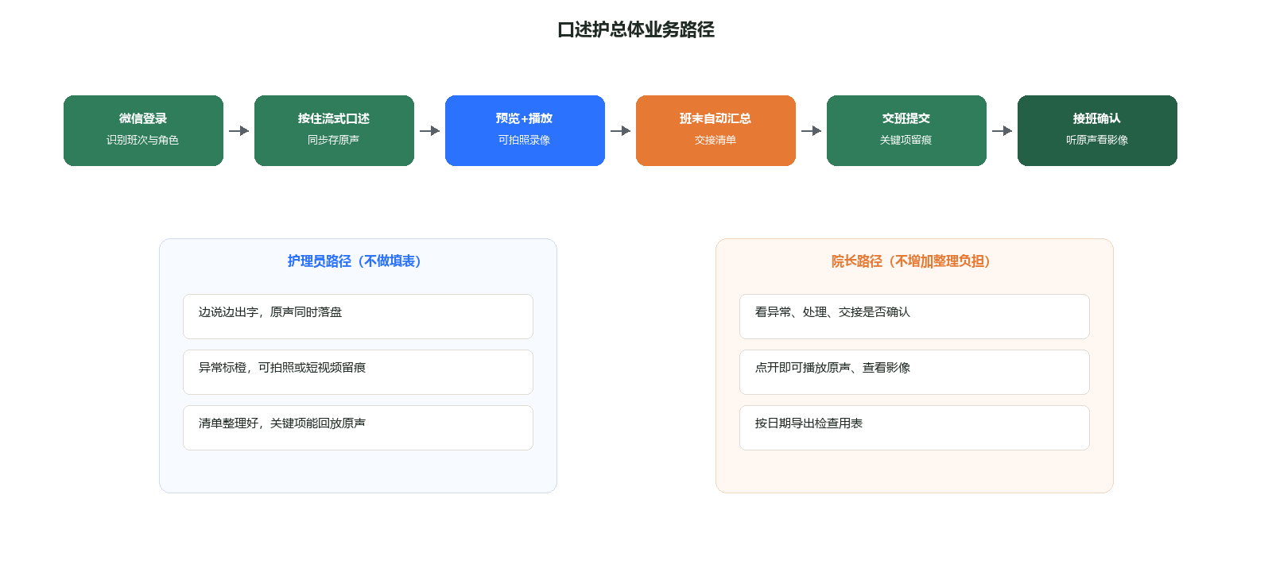
图 2-1 口述护总体业务路径
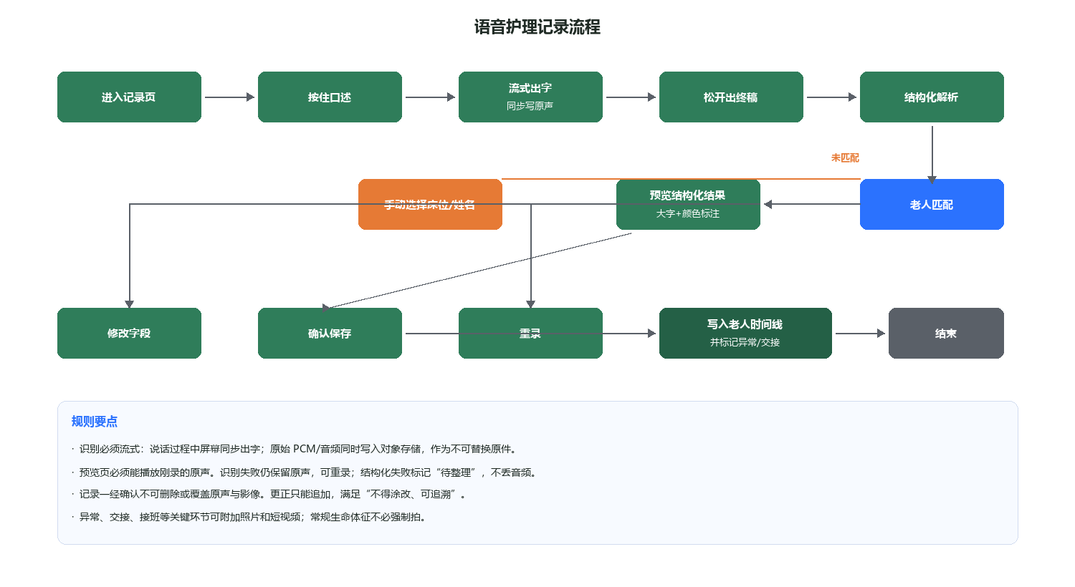
图 2-2 语音护理记录流程
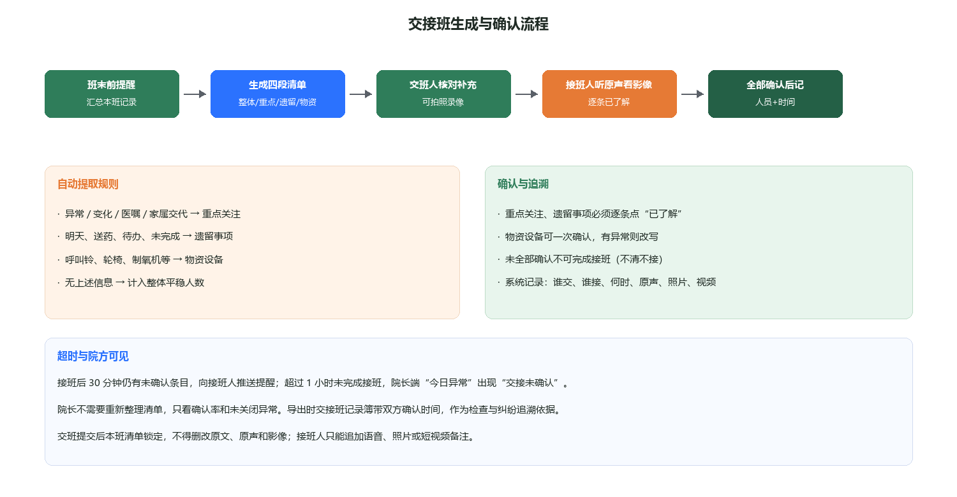
图 2-3 交接班生成与确认流程

3 需求详述

3.1 护理员端

3.1.1 首页工作台
功能描述：为护理员提供唯一工作入口。首页只保留三个大按钮，并展示当前班次、负责老人数、已记录条数，避免信息过载。
前置条件：护理员已用微信登录并绑定工号；当日已排入某个班次。
操作流程：
- 打开小程序，系统按当前时间匹配班次，显示“你好，{姓名}”。
- 点“记录”进入语音录入；点“交接”进入本班清单；点“确认”进入待接班清单。
- 若当前不是接班窗口（上一班尚未提交），“确认”按钮显示为不可用并提示原因。
业务规则：
- 正文不小于 18sp，姓名与主按钮标题不小于 22sp。
- 不展示图表、排行、消息广场或其他次要入口。
- 一人多班次时，仅展示当前有效班次；跨班需等班次切换。
界面说明：暖色背景、大卡片按钮。左侧色条区分记录（绿）、交接（蓝）、确认（橙）。
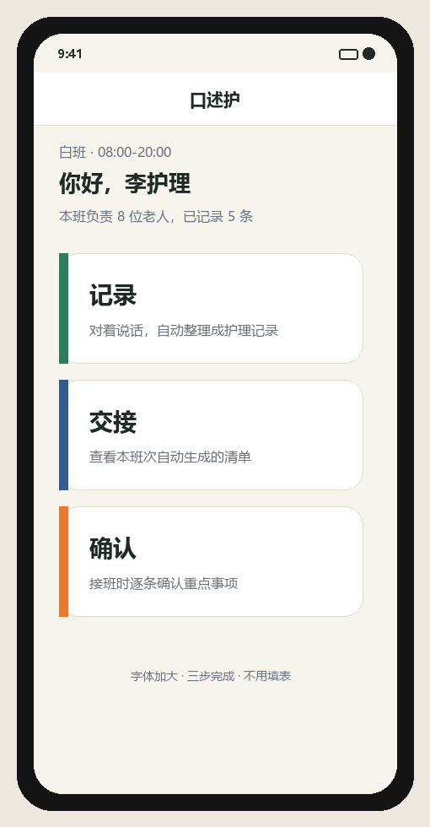
图 3-1 护理员端首页
字段说明：
中文名 | 说明 | 类型 / 约束
当前班次名称 | 如白班、夜班 | 文本，来自班次配置
班次时段 | 当日该班开始与结束时间 | 时间
护理员姓名 | 登录绑定的姓名 | 文本
负责老人数 | 本班次排班范围内的在住老人数 | 整数
已记录条数 | 本班已确认保存的记录数 | 整数

验收用例：
编号 | 场景 | 操作 | 期望结果
H-01 | 正常进入 | 已排班护理员打开小程序 | 看到三个大按钮、班次和姓名，无额外菜单。
H-02 | 未排班 | 未排入任何班次的账号进入 | 提示联系管理员排班，三个按钮不可用。
H-03 | 非接班窗口 | 上一班未提交时点确认 | 提示“上一班尚未交班”，不进入空清单。

3.1.2 语音护理记录
功能描述：护理员按住说话，系统以流式识别在屏幕上同步出字，同时把原始音频写入存储。松开后对终稿做结构化。护理员只做确认或少量修改，必须能回放刚录的原声。不填复杂表单。
前置条件：护理员处于有效班次；机构已维护在住老人床号与姓名；设备允许麦克风。
操作流程：
- 点“记录”进入录音页。可先选老人，也可直接说“几床谁”。
- 按住圆形按钮口述。录音开始即建立流式识别通道，文字随说随出；原始音频同步写入对象存储。最短 1 秒，最长 60 秒。
- 松开后给出识别终稿和结构化预览，并展示原声播放条。异常字段橙色。
- 护理员可点播放核对是不是自己刚说的；可改床号、姓名、关键字段；异常类可拍照或录不超过 15 秒的短视频。
- 点“确认保存”后，原文、原声、结构化结果和影像一并写入该老人时间线。识别为异常/变化/医嘱/家属交代的，自动成为交接候选。
业务规则：
- 流式识别是唯一主路径。不允许做成“先完整录音、再一次性识别”的默认交互。
- 原始音频与识别文本分开存储。文本可在预览页修改，原声文件不可替换。重录是新的一条预览，覆盖未确认的预览文本，但若上一版预览已产生原声文件，未确认的预览原声可丢弃；一旦确认则永久保留。
- 断网或流式失败时：本地仍保存原声，提示“原声已保存，文字识别失败，可重试识别或重录”。不得因识别失败丢掉录音。
- 预览页必须提供播放控件，展示时长。播放走鉴权地址，不提供转发给微信好友。
- 口述是主录入方式。预览页只允许改解析结果，不展开为多页表单。
- 系统自动写入记录时间（精确到分钟）和记录人。
- 床号+姓名与名册模糊匹配；匹配失败必须手选老人后才能保存。
- 确认后的记录、原声、影像不可删除、不可覆盖。说错只能追加更正。
界面说明：录音页上方是实时出字区，下方是超大录音按钮。预览页上方为原文和原声播放条，中部为字段，异常可附影像，底部为重录/确认。
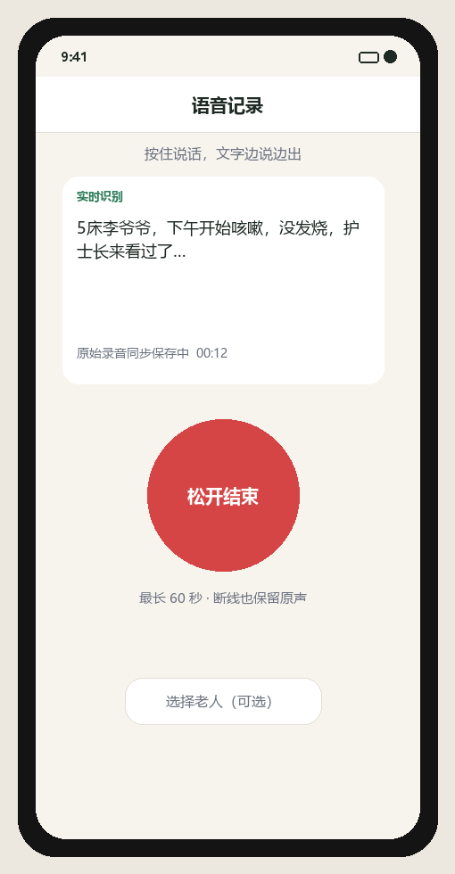
图 3-2 流式语音录入页
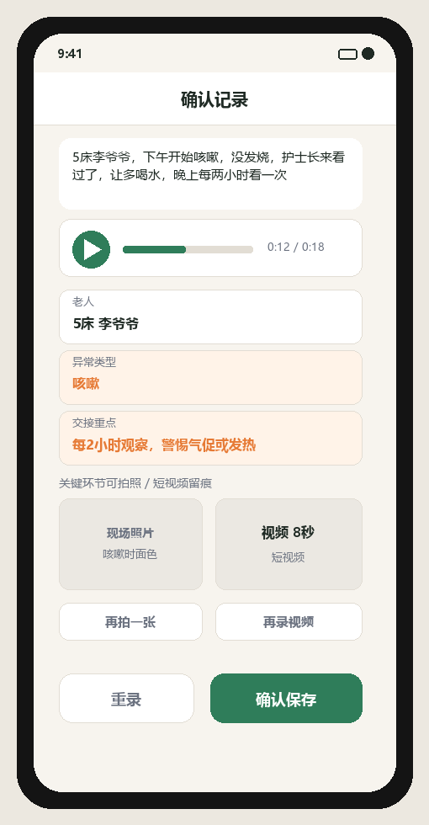
图 3-3 预览页（原声播放 + 影像留痕）
场景对照（系统应能处理）：
场景 | 护理员口述 | 系统结构化结果
常规记录 | 3床王奶奶，早上血压140，吃了大半碗粥，精神还行 | 老人：3床王奶奶；时间：当前；血压：140；进食：粥，约大半碗；精神：一般
异常记录 | 5床李爷爷，下午开始咳嗽，没发烧，护士长来看过了，让多喝水，晚上每两小时看一次 | 异常类型：咳嗽；开始时间：下午；伴随：无发热；措施：护士长评估，嘱多饮水；交接重点：每2小时观察，警惕气促或发热
家属交代 | 2床张奶奶的家属交代明天上午来送药 | 记录类型：遗留；内容：家属明天上午送药；进入交接清单“遗留事项”
物资设备 | 呼叫铃正常，制氧机正常，轮椅两台可用 | 记录类型：物资；呼叫铃正常、制氧机正常、轮椅2台可用

字段说明：
中文名 | 说明 | 类型 / 约束
音频文件 | 原始录音原件，确认后永久归档 | 音频，16kHz PCM 或无损转封装；禁止用识别文本替代
音频时长 | 原声时长，供播放条展示 | 秒，必填
识别原文 | 流式终稿文本，预览页可改 | 文本，识别成功时必填
识别状态 | 流式中 / 已终稿 / 失败已留原声 | 枚举
床号 | 从口述或名册选择 | 文本，保存前必填
老人姓名 | 与床号关联 | 文本，保存前必填
记录时间 | 系统取确认保存时刻 | 日期时间，精确到分钟
记录人 | 当前登录护理员 | 人员，不可改
记录类型 | 常规 / 异常 / 遗留 / 物资 | 枚举，规则或模型判定，可改
血压 / 体温等 | 生命体征，有则解析 | 文本或数值，可空
进食 | 食物与食量 | 文本，可空
精神状态 | 口述映射后的状态 | 枚举：良好 / 一般 / 较差 / 烦躁 / 低落，可空
异常类型 | 咳嗽、发热、跌倒等 | 文本，异常类必填
开始时间 | 口述中的相对时间，规范到当日时段 | 文本或时间，可空
伴随症状 | 如无发热 | 文本，可空
处理措施 | 已做的评估与处置 | 文本，可空
交接重点 | 给下一班的观察与报告要求 | 文本，异常类建议有
影像附件 | 本条关联的照片、短视频 | 0 张起；异常建议有
记录状态 | 预览中 / 已确认 / 待整理 | 枚举

验收用例：
编号 | 场景 | 操作 | 期望结果
R-01 | 常规口述 | 说场景 A 并确认 | 生成常规记录，精神状态为一般，进入该老人时间线。
R-02 | 异常口述 | 说场景 B 并确认 | 异常标橙，交接重点自动带出，进入本班重点关注候选。
R-03 | 匹配失败 | 只说症状未说床号 | 预览强制选择老人，未选不能保存。
R-04 | 识别失败 | 断开流式通道 | 提示原声已保存，可重试识别；播放条仍可播放本地原声。
R-05 | 更正 | 对已确认记录再录一条更正 | 原记录与原声保留，新记录关联同一老人并标记更正。
R-06 | 超长录音 | 按住超过 60 秒 | 到达 60 秒自动停止流式，进入终稿与预览。
R-07 | 流式出字 | 按住说出场景 B | 未松手前屏幕已出现“咳嗽”等部分文字。
R-08 | 回放原声 | 预览页点播放 | 播放的是本次原始录音，时长与波形进度可见。

3.1.3 本班交接清单
功能描述：班次结束前，系统根据本班已确认记录自动生成交接班清单。护理员不手工整理“写什么”，只需核对、少量补充后提交交班。
前置条件：本班至少存在一条已确认记录，或护理员主动进入交接页让系统按当前数据生成。
操作流程：
- 班结束前 30 分钟向当班护理员推送提醒；也可随时点“交接”预览。
- 系统生成四段：整体情况、重点关注、遗留事项、物资设备。来源于口述的条目带原声入口，已拍照的显示缩略图。
- 护理员可对某条补充一句语音、一张照片或一段短视频，不可删系统已归集的原文和原声。
- 点“确认交班”后清单、原声引用和影像锁定，记录交班人与时间。
业务规则：
- 重点关注自动提取异常、变化、医嘱、家属交代类记录。
- 遗留事项提取含“明天、送药、待办、未完成、家属交代”等语义的记录。
- 物资设备提取呼叫铃、轮椅、制氧机等对象；本班未口述则该段显示“本班未口述物资情况，请补充或确认无异常”。
- 整体情况由系统汇总：负责人数、平稳人数、需重点关注人数，禁止只写“一切正常”四个字交差。
- 提交后不可改原文、原声和已附影像。漏项应再录一条护理记录后重新生成。
- 重点关注建议有原声；若该条来自异常记录且无照片，不阻断提交，但在条目上提示“可补拍现场”。
- 参考交接班规范化结构，但不要求护理员记忆该结构。
界面说明：一页看完四段。重点关注条目橙色强调，并展示原声播放和影像缩略图。底部主按钮“确认交班”。
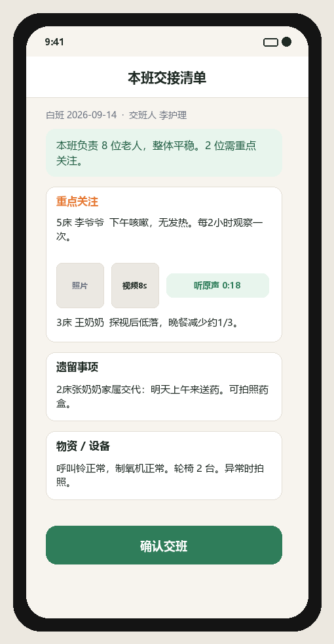
图 3-4 本班交接清单
字段说明：
中文名 | 说明 | 类型 / 约束
清单编号 | 按班次生成 | 唯一标识
班次 / 日期 | 所属班次 | 关联班次
整体情况摘要 | 系统生成的一句话总览 | 文本
重点关注条目 | 老人、摘要、措施、观察要求 | 列表，可空
遗留事项 | 待下一班办理的事项 | 列表，可空
物资设备 | 呼叫铃、制氧机、轮椅等 | 文本或列表
条目原声 | 来源护理记录的原始录音 | 可播放，可空
条目影像 | 该条关联照片/短视频 | 列表，可空
交班人 | 提交人 | 人员
交班时间 | 提交时刻 | 日期时间
清单状态 | 生成中 / 已提交 / 已接班 | 枚举

验收用例：
编号 | 场景 | 操作 | 期望结果
J-01 | 自动提取 | 本班已有场景 B 与家属送药记录 | 重点关注含李爷爷咳嗽，遗留含张奶奶送药。
J-02 | 无异常 | 本班仅常规记录 | 整体情况为平稳，重点关注为空，仍需确认交班。
J-03 | 提交锁定 | 确认交班后再改 | 清单原文不可改，首页交接页只读。
J-04 | 物资未说 | 本班没有任何物资口述 | 物资段提示未口述，允许补录或确认无异常后提交。
J-05 | 原声入口 | 打开含咳嗽记录的清单 | 李爷爷条目可播放原声，已拍照片显示缩略图。

3.1.4 接班确认
功能描述：接班护理员在手机上看到上一班清单，可先听原声、看照片和短视频，再对重点关注和遗留事项逐条点“已了解”。全部确认后记录接班人与时间。对应“不清不交、不清不接”。
前置条件：上一班清单已提交；当前用户为下一班排班护理员。
操作流程：
- 点“确认”打开待接清单，按条展示摘要、原声、影像缩略图。
- 可播放原声、点开照片大图、播放短视频。有疑问可追加语音、拍照或录像备注。
- 对每条点“已了解”。重点关注与遗留事项全部已了解后，“确认接班”点亮。
- 提交后写回：{姓名}于{时间}确认接班。院长端可回放全部痕迹。
业务规则：
- 重点关注、遗留事项必须逐条确认；物资设备可一次确认。
- 未全部确认不得完成接班。
- 语音或影像备注不替代“已了解”。
- 接班后 30 分钟仍有未确认条目则提醒；超过 1 小时院长端记为“交接未确认”。
- 接班确认痕迹、追加的原声和影像不可删除。
界面说明：每条卡片含原声播放和缩略图。主操作是橙色“已了解”，旁为拍照、录像。
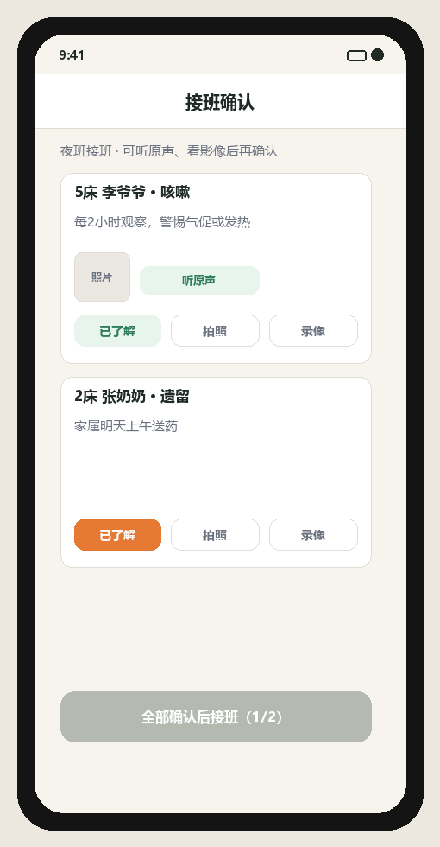
图 3-5 接班确认页
字段说明：
中文名 | 说明 | 类型 / 约束
条目标识 | 清单中的一条 | 关联清单条目
确认状态 | 待确认 / 已了解 | 枚举
确认人 | 点已了解的护理员 | 人员
确认时间 | 点击时刻 | 日期时间
备注音频 | 接班人追加的口述 | 音频，可空
备注原文 | 备注流式识别文本 | 文本，可空
备注影像 | 接班人追加的照片或短视频 | 列表，可空
接班完成时间 | 全部确认后的时间 | 日期时间

验收用例：
编号 | 场景 | 操作 | 期望结果
C-01 | 逐条确认 | 两条重点一条遗留，全部点已了解后接班 | 记录接班人与时间，清单状态变为已接班。
C-02 | 未完成拦截 | 仍有一条未点已了解时点确认接班 | 按钮不可用或提示未确认条目。
C-03 | 语音备注 | 对咳嗽条目追加“气有点急，已报告” | 该条下可见备注文本与备注原声，原条目仍在。
C-04 | 超时 | 提交交班后 1 小时未接完 | 院长端今日异常出现交接未确认。
C-05 | 看影像再确认 | 先点开李爷爷照片和原声再点已了解 | 确认痕迹保留，影像仍可在详情回看。

3.1.5 原始音频回放与影像留痕
功能描述：所有已确认护理记录必须保留原始录音，并在护理员端、交接清单、院长端提供播放。异常记录、交班、接班等关键环节支持现场照片和短视频留痕，作为纠纷与检查的客观证据，不增加填表负担。
前置条件：存在已保存的原声文件，或用户处于可拍照的关键环节页面。
操作流程：
- 在预览、记录详情、交接条目、接班条目、院长详情中点播放，在小程序内播放原声。
- 点照片看大图，点视频全屏播放。展示拍摄时间与拍摄人。
- 关键环节点“拍照”调用摄像头（可从相册选已拍的当场照片）；点“短视频”录制，到时长上限自动停止。
- 提交或确认后，附件只读，只能追加不能替换。
业务规则：
- 关键环节包括：异常类护理记录保存、交接清单中的重点关注与遗留事项、接班确认时的补充、更正记录。常规生命体征口述不强制拍照。
- 每条记录或清单元最多 9 张照片、2 段短视频；单段视频不超过 15 秒。
- 影像写入拍摄时间、拍摄人、关联老人/床号。能打水印则打，不能则元数据必须完整。
- 原声是法律意义上的原始件：禁止用压缩转码件覆盖原件；播放可用派生文件，但下载/归档以原件为准。
- 权限：护理员可播放本人记录及当前交接相关媒体；院长/主管可播放本机构全部。禁止分享到微信好友或朋友圈。
- 存储年限与护理记录一致，建议不少于 3 年。
界面说明：播放条为大按钮加进度和时长。照片为大方缩略图。不使用复杂相册管理器。
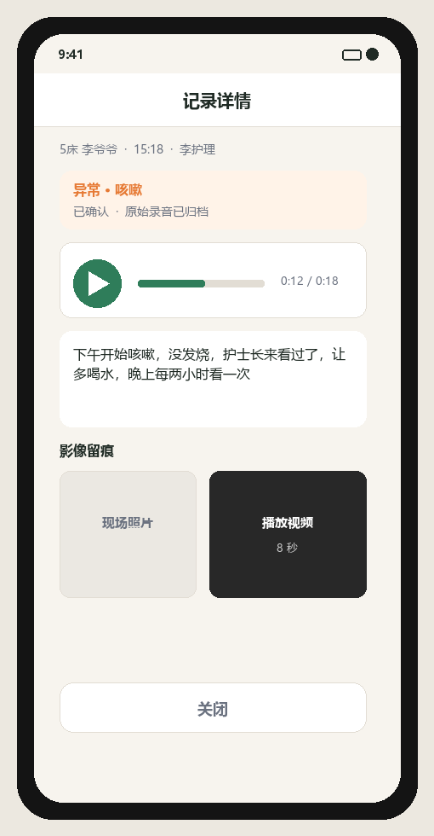
图 3-6 记录详情（原声播放与影像）
字段说明：
中文名 | 说明 | 类型 / 约束
媒体编号 | 对象存储中的文件 | 唯一标识
媒体类型 | original_audio / photo / video | 枚举
关联对象 | 护理记录或交接条目或接班备注 | 外键
时长 | 音频或视频秒数 | 秒，照片为空
拍摄/录制人 | 操作者 | 人员
拍摄/录制时间 | 设备时间，精确到秒 | 日期时间
是否原件 | 原始音频为是；转码播放件为否 | 布尔

验收用例：
编号 | 场景 | 操作 | 期望结果
M-01 | 详情播放 | 打开已保存的咳嗽记录 | 可完整播放原声，可见时长。
M-02 | 异常拍照 | 预览异常记录时拍一张 | 缩略图出现，保存后详情可看大图。
M-03 | 短视频上限 | 录像超过 15 秒 | 自动停止并保存已录片段。
M-04 | 确认后只读 | 交班提交后再删照片 | 无法删除或替换，仅允许接班人追加。
M-05 | 院长回放 | 院长打开该记录详情 | 可播放原声、看照片、播视频。

3.2 院长端

3.2.1 今日异常
功能描述：院长或护理主管打开即看今天谁有异常、处理了没有、交接确认了没有。不提供复杂仪表盘、趋势图或分析报表。
前置条件：账号角色为院长或护理主管。
操作流程：
- 登录后默认进入今日异常。
- 顶部展示待处理异常数、已交未确认数、本班记录数。
- 列表按老人查看异常摘要、措施、交接要点、确认状态。
- 点一条可看完整口述原文、播放原声、查看影像，不在本页编辑护理记录。
业务规则：
- “今日”以机构本地自然日计算。
- 待处理异常：今日异常类记录中交接重点尚未被接班确认的条目。
- 院长端不代替护理员补写记录。
界面说明：左侧菜单 + 顶部指标卡 + 表格。表头浅底、底部蓝色强调线。确认状态用颜色区分。
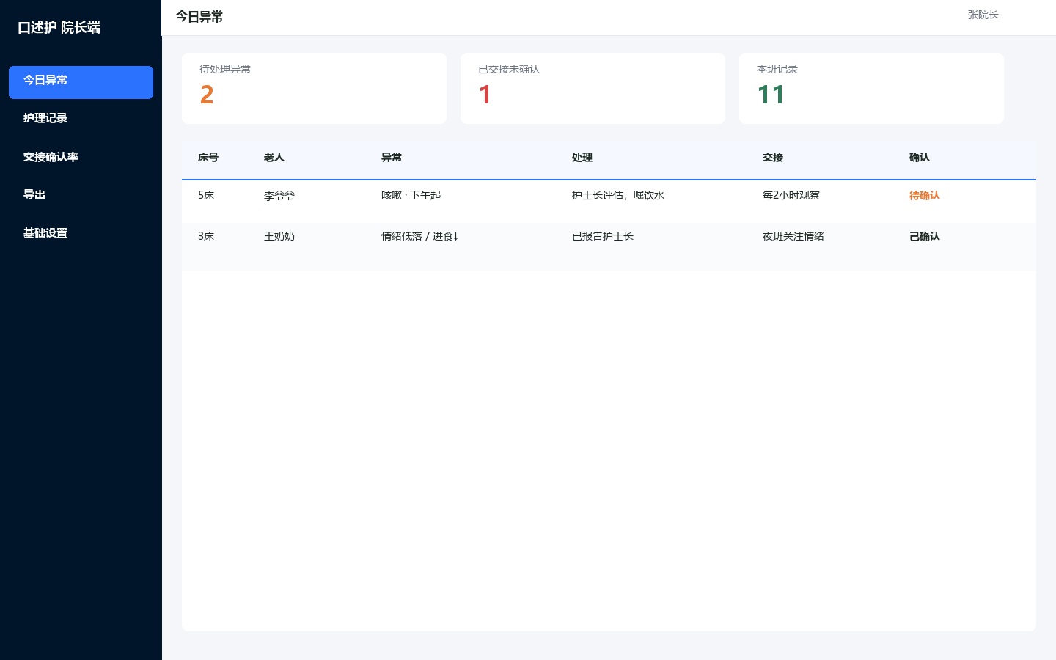
图 3-7 院长端今日异常
字段说明：
中文名 | 说明 | 类型 / 约束
待处理异常数 | 今日未闭环的异常条数 | 整数
已交未确认数 | 已交班但接班未完成的班次数 | 整数
床号 / 老人 | 异常对象 | 文本
异常摘要 | 类型与时间 | 文本
处理 | 已采取措施 | 文本
交接要点 | 给下一班的要求 | 文本
确认状态 | 待确认 / 已确认 | 枚举

验收用例：
编号 | 场景 | 操作 | 期望结果
A-01 | 有异常 | 今日存在未确认的咳嗽记录 | 待处理异常至少为 1，列表可见李爷爷。
A-02 | 无异常 | 今日无异常记录且交接均完成 | 三项指标为 0 或记录数，列表空态文案正常。

3.2.2 护理记录查询
功能描述：按老人、日期、护理员查看全部已确认记录，用于抽查与纠纷追溯。每条可看原文、结构化字段、原始录音和影像留痕。
前置条件：院长或护理主管已登录。
操作流程：
- 选择日期、老人、护理员后查询。
- 列表展示时间、对象、类型、口述摘要、原声、影像、状态。
- 点原声即播；点影像或详情查看照片、视频、原文和字段。
业务规则：
- 默认查询当天。
- 已确认记录在查询中只读，原声与影像只读。
- 待整理记录对院长可见，仍可播放已保存的原声。
界面说明：查询行左侧筛选、右侧“查询”“导出”。表头浅底蓝线。原声、影像列为可点击文字链。
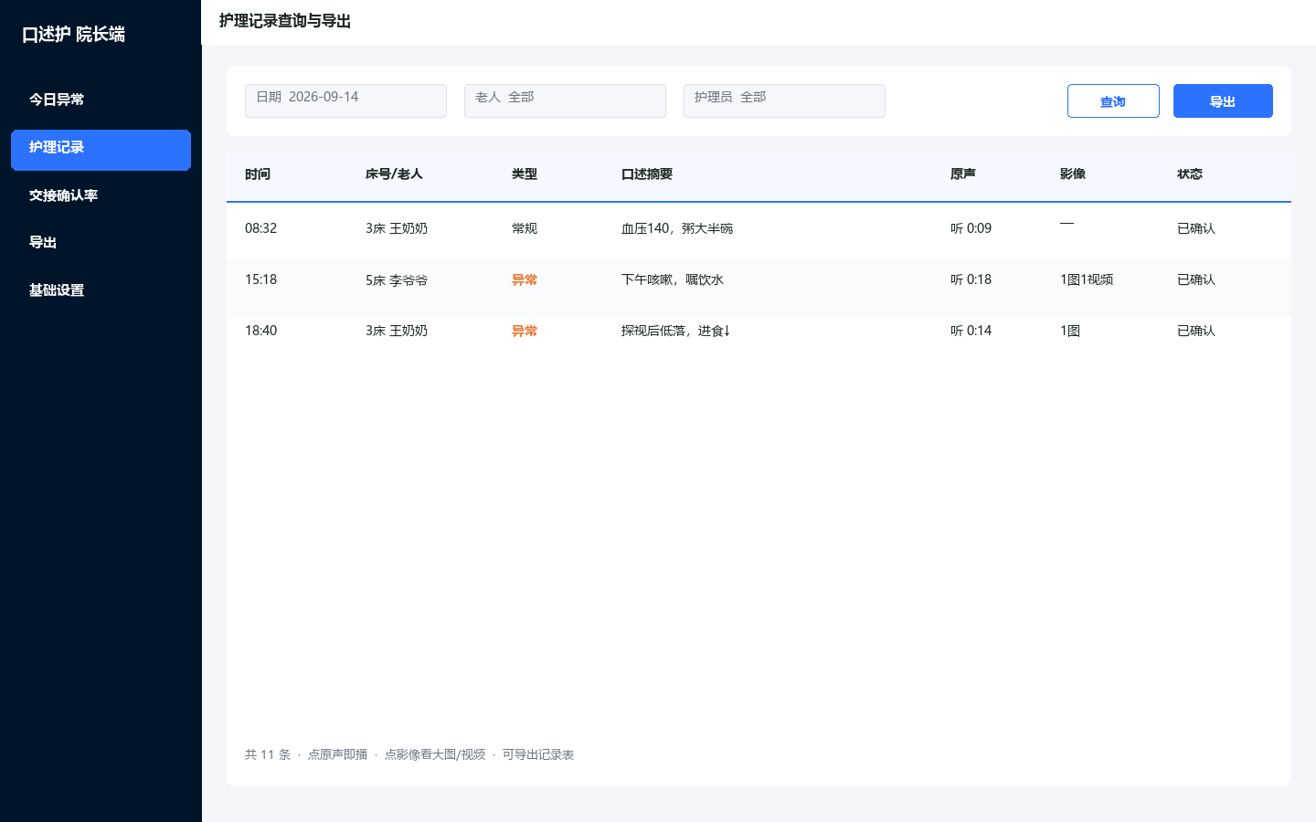
图 3-8 护理记录查询与导出
验收用例：
编号 | 场景 | 操作 | 期望结果
Q-01 | 按老人 | 筛选 5 床李爷爷 | 仅该老人记录，按时间正序。
Q-02 | 按护理员 | 筛选李护理 | 仅该护理员确认过的记录。
Q-03 | 详情含原声影像 | 打开一条异常 | 可见口述原文、结构化字段，可播放原声，可看照片和短视频。

3.2.3 合规记录导出
功能描述：按日期一键导出护理记录表和交接班记录簿，字段对齐民政检查常用要求，避免检查前补整理。电子记录保留原文与修改痕迹，对应“真实、完整、清晰，不得涂改”。
前置条件：查询条件已选定；存在已确认记录或已提交清单。
操作流程：
- 在查询页点“导出”，选择护理记录表、交接班记录簿或两者。
- 系统按当前筛选条件生成文件并下载。
- 导出文件含记录人、时间、接班确认人与时间；并注明该条是否有原声、照片、视频及数量。
业务规则：
- 护理记录表按老人分页或按日连续列出生活照料、基础护理、异常处置。字段对照见附录 C。
- 交接班记录簿按班次导出四段清单及双方确认时间。
- 导出不得改变已确认原文。更正记录在表中单独列示为追加说明。
- 本期导出 Excel 文字表；原声和影像不嵌入表格，表中给媒体数量和“系统内可回放”说明。不在本期做自定义模板设计器。
界面说明：导出是查询页主按钮，不单独做复杂导出向导。
字段说明：
中文名 | 说明 | 类型 / 约束
导出范围 | 当前查询的日期/老人/护理员 | 与查询条件一致
文件类型 | 护理记录表、交接班记录簿 | xlsx
生成时间 | 导出时刻 | 日期时间
操作人 | 执行导出的院长/主管 | 人员

验收用例：
编号 | 场景 | 操作 | 期望结果
E-01 | 导出当日 | 导出 2026-09-14 护理记录表 | 含王奶奶常规与李爷爷异常，时间到分钟，有记录人。
E-02 | 导出交班簿 | 导出当日交接班记录簿 | 含四段结构及交班、接班确认时间。
E-03 | 含更正 | 存在追加更正记录 | 原记录与更正记录同时出现，不覆盖。

3.2.4 交接确认率
功能描述：用最少指标回答：谁交了、谁接了、谁没确认。用于主管抽查，不做成分析看板。
前置条件：存在已提交或应提交的班次。
操作流程：
- 按日期查看各班次：应交、已交、已接、超时未接。
- 点班次查看未确认条目明细。
业务规则：
- 确认率 = 已完成接班的班次数 / 应交班次数。
- 只统计已过结束时间的班次。
- 不提供同比环比、折线图。
界面说明：单表加筛选项即可，无图表区。
字段说明：
中文名 | 说明 | 类型 / 约束
日期 | 统计日 | 日期
班次 | 白班/夜班等 | 文本
交班人 | 提交清单的人 | 人员，可空
接班人 | 完成确认的人 | 人员，可空
状态 | 未交 / 已交未接 / 已接 / 超时 | 枚举
确认率 | 当日已接 / 应交 | 百分比

验收用例：
编号 | 场景 | 操作 | 期望结果
S-01 | 已接 | 夜班已完成逐条确认 | 该班次状态为已接，确认人、时间完整。
S-02 | 超时 | 交班后超 1 小时未接完 | 状态为超时，计入未确认。

3.3 基础管理

3.3.1 登录与权限
功能描述：以微信身份登录小程序，管理员预先绑定工号、角色。护理员不注册、不记密码。
前置条件：小程序已发布；管理员已在基础设置中录入护理员手机号或openid 绑定关系。
操作流程：
- 用户打开小程序并允许微信授权。
- 系统匹配绑定表，进入对应角色首页。
- 未绑定账号提示联系院长开通。
业务规则：
- 角色：护理员、护理主管、院长。主管与院长共用院长端，权限相同。
- 一个微信号只绑定一个人员。
- 停用账号立即不能进入业务页。
界面说明：无独立复杂登录页。首次未绑定展示一句话说明和联系人。
验收用例：
编号 | 场景 | 操作 | 期望结果
L-01 | 已绑定护理员 | 微信登录 | 进入三按钮首页。
L-02 | 已绑定院长 | 微信登录 | 进入今日异常。
L-03 | 未绑定 | 陌生微信进入 | 提示未开通，无业务数据。

3.3.2 老人与床位
功能描述：维护在住老人的床号与姓名，供语音匹配。本期不做完整健康档案和评估量表。
前置条件：院长或主管登录。
操作流程：
- 在基础设置中新增、停用老人。
- 床号在在住范围内唯一。
业务规则：
- 语音匹配只使用在住老人。
- 退住后历史记录仍可按姓名查询，但不再出现在匹配列表。
- 不在本期导入 HIS 或评估系统。
界面说明：简单列表：床号、姓名、性别、在住状态。
字段说明：
中文名 | 说明 | 类型 / 约束
床号 | 如 3床 | 文本，在住唯一
姓名 | 如王奶奶，可与档案名不同的口语名 | 文本，必填；可另存档案名
口语别名 | 便于识别“王奶奶” | 文本，可空
性别 | 男 / 女 | 枚举
在住状态 | 在住 / 退住 | 枚举

验收用例：
编号 | 场景 | 操作 | 期望结果
P-01 | 匹配口语名 | 名册有别名王奶奶 | 口述“3床王奶奶”能匹配。
P-02 | 退住 | 老人退住后口述该床 | 不再自动匹配到退住人。

3.3.3 班次与值班
功能描述：配置班次时段并把护理员排入某日某班，作为记录归属和交接对象的依据。
前置条件：院长或主管登录；护理员账号已建立。
操作流程：
- 设置白班、夜班起止时间。
- 按日将护理员排入班次，可指定负责区域或全部。
业务规则：
- 记录归属以保存时刻所在班次为准。
- 交接关系：班次结束时间衔接的下一班为接班班次。
- 本期不支持复杂轮班算法，手工排班即可。
界面说明：班次列表 + 日历排班，不做智能排班。
验收用例：
编号 | 场景 | 操作 | 期望结果
T-01 | 归属 | 08:30 保存的记录 | 归入当日白班。
T-02 | 接班对象 | 白班提交后 | 夜班排班护理员可在确认页看到清单。

4 接口需求
以下为后端对小程序与语音服务的接口需求。路径为逻辑名称，实现时可加统一前缀。均需登录态。

4.1 业务接口
接口 | 方法 | 说明 | 关键入参 / 出参
当前工作台 | GET /workbench | 班次、姓名、记录数、按钮状态 | 出参：shift、stats、entryFlags
开启流式识别 | WS /ws/asr/stream | 接收 PCM 帧，回推 partial/final 文本，同时写原声 | 入：binary frame；出：partialText、finalText、audioId
结束并结构化 | POST /records/{id}/finalize | 流式结束后解析字段 | 出参：asrText、structured、matchStatus、duration
确认保存 | POST /records/{id}/confirm | 确认结构化结果与已传影像 | 入参：structured；出参：status=confirmed
播放地址 | GET /media/{id}/play | 签发短时播放 URL | 出参：url、expiresAt、duration、type
上传影像 | POST /media | 照片或短视频挂到记录/条目 | 入参：file、bizType、bizId；出参：mediaId
记录详情 | GET /records/{id} | 原文、字段、原声、影像列表 | 出参：record、media[]
本班清单 | GET /handovers/current | 生成或读取本班清单 | 出参：sections、status、media summaries
提交交班 | POST /handovers/{id}/submit | 锁定清单与附件 | 出参：submittedAt
待接清单 | GET /handovers/incoming | 下一班待确认清单 | 出参：items 含 audioId、media[]
条目确认 | POST /handovers/items/{id}/ack | 已了解 | 出参：ackTime
条目备注 | POST /handovers/items/{id}/remark | 接班语音/照片/视频备注 | 入参：audio 或 mediaId
完成接班 | POST /handovers/{id}/receive | 全部确认后接班 | 出参：receivedAt、receiver
今日异常 | GET /admin/alerts/today | 院长首页 | 出参：kpis、list
记录查询 | GET /admin/records | 筛选时间线 | 入参：date、elderlyId、staffId
导出 | GET /admin/export | 下载 xlsx | 入参：type=nursing|handover、筛选条件
确认率 | GET /admin/handover-stats | 班次确认情况 | 入参：date

4.2 语音识别与结构化
- ASR 必须流式：优先阿里云 DashScope Paraformer-realtime-v2（16k PCM）。小程序 onFrameRecorded 推帧。预算方案可换腾讯云流式 ASR，但交互不得退回“录完再转写”。
- 原始音频在推帧同时写入对象存储。流式文本仅用于界面与结构化，不能替代原声原件。
- 流式中断：保留已写原声，返回明确错误，允许对同一 audioId 重试识别。
- MVP 结构化：对终稿文本走规则引擎。V1.1 可选将终稿交 Qwen-plus，以护理员确认为准。
- 媒体传输全程 HTTPS；播放 URL 短时有效。音频、照片、视频不返回给无关角色，禁止生成可转发的永久链接。
- 结构化超时（建议 8 秒）不影响原声已保存。界面区分“识别失败”和“解析失败”。

4.3 结构化输出约定
预览与落库使用同一 JSON 形状，便于规则引擎与后续大模型切换。
字段 | 示例 | 必填时机
bedNo | 5 | 保存前
elderlyName | 李爷爷 | 保存前
recordType | abnormal | 保存前，枚举 routine/abnormal/leftover/supply
vitals.bp | 140 | 有则填
intake.food / amount | 粥 / 大半碗 | 有则填
mentalStatus | fair | 有则填，展示中文“一般”
abnormality.type | 咳嗽 | recordType=abnormal 时必填
abnormality.startTime | 下午 | 有则填
abnormality.accompanying | 无发热 | 有则填
abnormality.treatment | 护士长评估，嘱多饮水 | 有则填
handoverFocus | 每2小时观察一次…… | 异常建议有
familyMessage | 明天上午来送药 | 遗留类
remark | 规则未覆盖的原文片段 | 可空

附录 A 口述示例与结构化对照
用于验收识别与解析质量。现场试用时应优先用机构真实口语补充本表。
编号 | 口述 | 期望要点
A1 | 3床王奶奶早上血压140吃了大半碗粥精神还行 | 床号3、血压140、进食粥大半碗、精神一般、常规
A2 | 5床李爷爷下午开始咳嗽没发烧护士长看过了让多喝水晚上每两小时看一次 | 异常咳嗽、无发热、措施、交接每2小时
A3 | 3床王奶奶家属探视后不太高兴晚饭没怎么吃少了大概三分之一已经报告护士长了 | 情绪低落、进食减少约1/3、已报告、重点关注
A4 | 2床张奶奶家属说明天上午来送药 | 遗留、送药、明天上午
A5 | 呼叫铃正常制氧机正常轮椅两台能用 | 物资三类状态
A6 | 4床摔倒了已经扶起来了头没破通知家属了 | 异常跌倒、措施、通知家属、交接重点继续观察

附录 B 关键词、映射与字段字典

B.1 精神状态映射
口述用语 | 系统取值 | 界面展示
很好、精神好、挺好 | good | 良好
还行、一般、正常、可以 | fair | 一般
不好、没精神、蔫、不太好 | poor | 较差
烦、发脾气、吵 | irritable | 烦躁
低落、不高兴、不想说话、哭 | low | 低落

B.2 异常关键词（MVP 规则）
命中下列词语时，记录类型默认为异常，并尝试抽取交接重点：咳嗽、发烧、发热、气促、喘、胸闷、跌倒、摔倒、坠床、呕吐、腹泻、便秘、拒食、不吃、走失、走丢、压疮、红肿、磕碰、抽搐、血压高、低血糖、尿湿、不肯睡、情绪、发脾气。

B.3 交接重点关键词
命中“每X小时、观察、看着、报告、警惕、通知、嘱、交代”时，将所在分句写入交接重点；若同时命中异常词，该条进入重点关注。

附录 C 导出字段与规范对照
导出不声称替代各地标准全文，但对齐常见强制要求：及时、客观、完整、可追溯、不得涂改；异常须有时间、表现、措施；交接须有重点对象与双方确认。参考依据包括养老机构服务质量基本规范中的服务记录要求，以及地方护理文书/护理记录通用要求中的生活照料、基础护理、交接班记录簿结构。
规范关注点 | 系统落点 | 导出位置
真实、及时，时间具体到分钟 | 以确认保存时间为准，不补填回忆时间 | 护理记录表-记录时间
不得涂改，错误保留可辨 | 禁止覆盖删除，更正追加 | 护理记录表-原文 + 更正说明
饮食：时间、类型、食量 | intake 字段 | 护理记录表-生活照料
生命体征 | vitals | 护理记录表-基础护理
病情变化：表现、处理、结果 | abnormality + handoverFocus | 护理记录表-异常；交班簿-重点关注
交接特殊老人、处理方法 | 清单重点关注 | 交接班记录簿
双方签全名 | 交班提交人、接班确认人及时间 | 交接班记录簿-确认栏
客观可追溯 | 原声 + 现场照片/短视频 | 系统内回放；导出表注明媒体数量
物资与安全相关口述 | supply 类型 | 交接班记录簿-物资设备

附录 D 主要数据实体
实体 | 用途 | 关键字段
老人 | 匹配与时间线 | 床号、姓名、别名、在住状态
护理员 | 记录人与权限 | 姓名、手机、角色、启用状态、微信绑定
班次 | 记录归属与交接关系 | 名称、开始、结束、日期、值班人
护理记录 | 口述与结构化 | 原声文件、时长、流式终稿、JSON、类型、状态、时间、更正关联
交接清单 | 班次汇总 | 四段内容、交班人、交班时间、状态
清单条目 | 逐条确认 | 类型、摘要、来源记录、确认状态、原声引用
确认痕迹 | 追溯 | 确认人、时间、备注音频、备注影像
媒体附件 | 原声/照片/短视频 | 类型、原件标记、时长、拍摄人、拍摄时间、关联对象
操作日志 | 审计 | 操作者、对象、动作、时间；不含业务覆盖

附录 E MVP 验证路径
- 第一步：在西安入库的中等规模养老院（50–100 床）跟 2–3 名护理员待一天，只观察真实怎么交接、怎么补写，不推销功能。
- 第二步：只上线“语音记录 + 自动清单”两页。试用一周。核心指标：忙完后是否愿意对手机说一句，而不是写本子。
- 第三步：若愿意用，再开接班确认和导出。若不愿用，先区分是识别不准、字太小、按住说话不顺，还是班次流程和现场对不上。
通过标准：护理员试用后认为“比写本子快”。该判断优先于识别准确率的实验室指标。
失败处理：若认为“还是写本子方便”，问题首先出在交互而不是模型，应回到现场改入口、文案、按键和预览，而不是先上大模型。
指标 | 定义 | 建议目标（试用周）
口述采纳 | 当班结束前至少口述 1 条的护理员比例 | 试用护理员 ≥ 2/3
确认时延 | 松开到看到结构化预览 | P80 ≤ 3 秒（流式终稿已在）
首字时延 | 按住说话到屏幕出现文字 | P80 ≤ 1 秒
原声可播 | 已保存记录能完整播放原声 | 试用记录 100%
改字段率 | 保存前修改了床号或关键字段的比例 | 记录，不作考核；过高说明匹配差
清单可用 | 交班人认为清单“不用大改”的班次比例 | ≥ 50% 作为继续做 V1 的门槛
比写本子快 | 访谈原话判定 | 至少 2 名护理员主动肯定

附录 F 非功能与约束
- 性能：流式首字延迟在网络正常时不超过 1 秒；松开后 3 秒内出结构化预览。原声播放起播不超过 2 秒。
- 可用性：关键按钮热区不小于 48dp；正文 ≥ 18sp，关键信息 ≥ 22sp。播放按钮同样加大。
- 可靠：原声在推帧时落盘；确认后记录、原声、影像均不可覆盖。解析失败保留原文和原声。
- 安全：角色隔离；院长可听/看本机构媒体，护理员只能访问本人记录及当前交接相关媒体。禁止转发到微信。
- 媒体约束：照片单张压缩后建议 ≤ 2MB；短视频 ≤ 15 秒、最多 2 段；每条最多 9 张照片。
- 合规：操作留痕；记录与媒体保存年限不低于机构档案制度，建议不少于 3 年。
- 弱网：流式中断仍保留原声并允许重试识别；影像上传失败明确可重试。本期不做完整离线库。
- 明确不做：家属端、趋势分析、评估量表、排班优化、把原声转成可对外转发的文件。

